TP-Intrusion1 (Compte-rendu) :

Pour commencer ce TP, nous allons installer une machine virtuelle sous Windows 10.
Astuces : ne mettez d’internet lors de l’installation de Windows

Comme indiqué sur le TP nous créons un fichier .txt dans lequel nous mettons notre chanteur préfère.
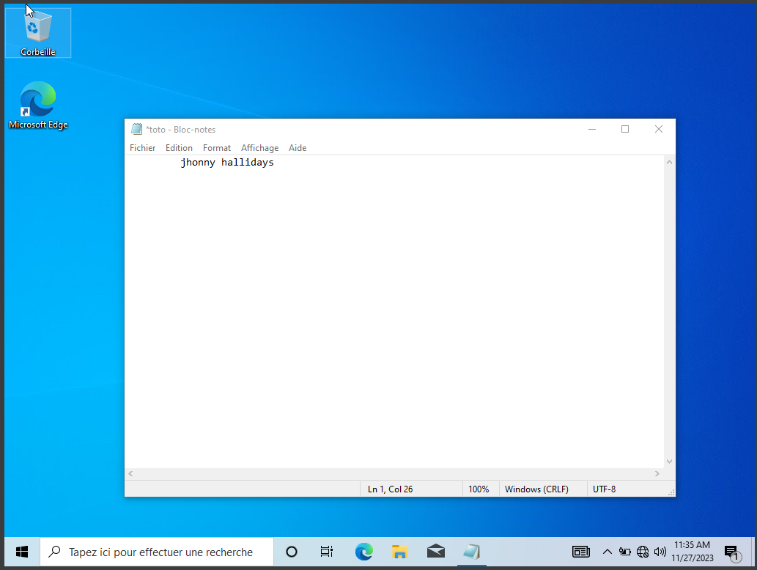
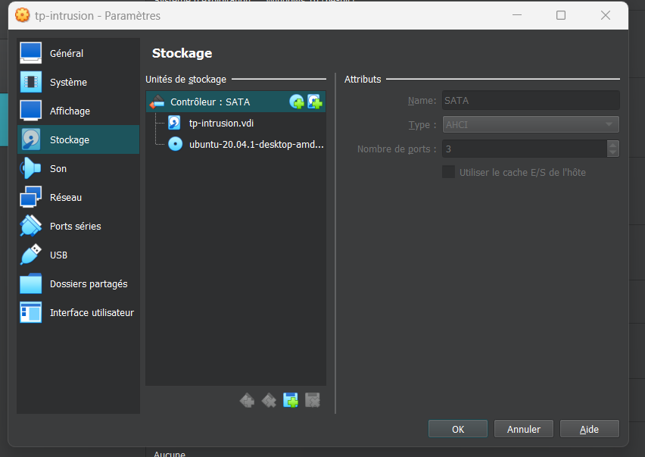
Une fois le fichier créer fermer votre VM a l’aide du bouton Windows en bas à gauche puis alimentation et arrêter.
Ensuite, lorsqu’elle est éteinte bootez la VM en utilisant l’ISO (Ubuntu Desktop) pour ce faire : remplacer le disque SATA de Windows avec l’iso Ubuntu.
Une fois arriver à cette étape, si vous démarrer maintenant la VM vous arriverez encore sur l’écran de verrouillage Windows.

Pour ce faire :
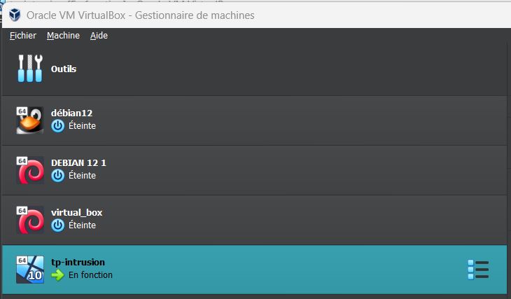

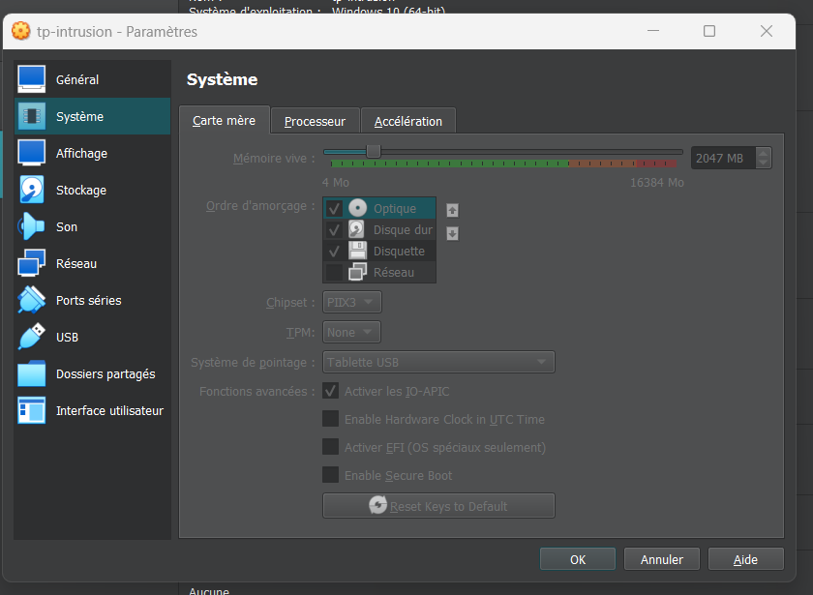
Arrivez sur l’écran d’accueil de Virtual box, vous cliquez sur les 3 traits à côté de votre machine qui correspond au paramètre de celle-ci.

Ensuite, Vous vous rendez dans l’onglet système puis ordre d’amorçage pour faire en sorte que le disque SATA se lance avant le disque dur ou Windows est rangé.

Ce qui permettra d’arriver ici : 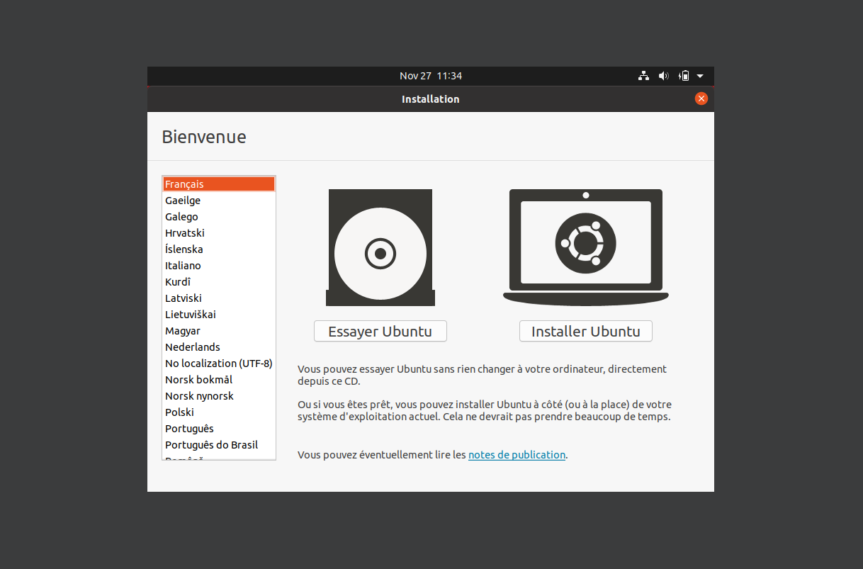
Vous cliquez sur « Try Ubuntu » pour accéder au données mise dans Windows comme le fichier « toto.txt » créer au paravant.
Warning : si au contraire vous cliquez sur Installer Ubuntu, toutes les données seront écrasées puisque Ubuntu se téléchargera sur l’espace alloué à Windows.
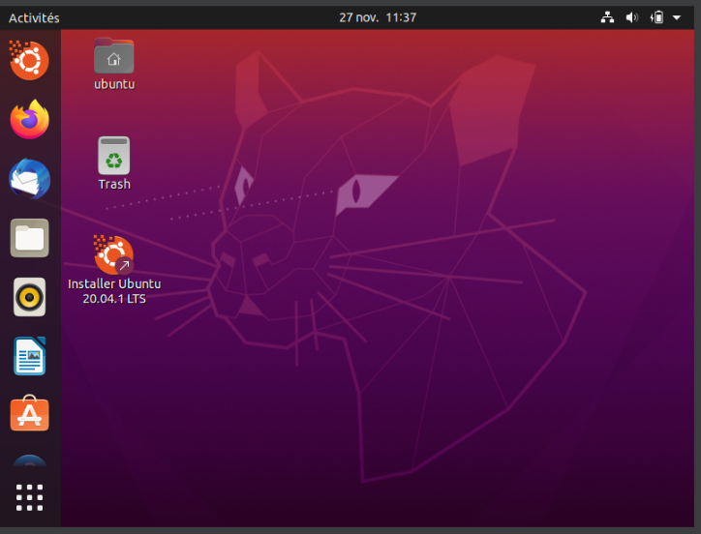

Cela étant fait vous arriver sur le bureau de Ubuntu. Une fois ici sélectionné « fichier » dans le menu déroulant à gauche de l’écran.

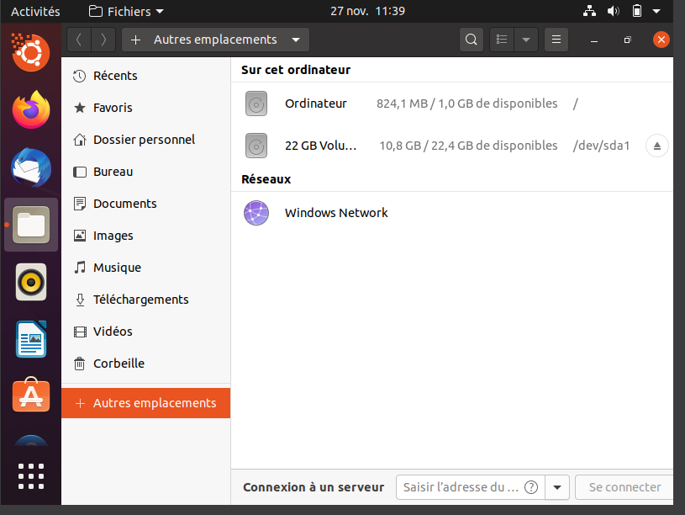
Après sélectionné « autres emplacement » puisque le dossier recherché est dans le volume alloué.

Donc sélectionné « 22 GB volume »

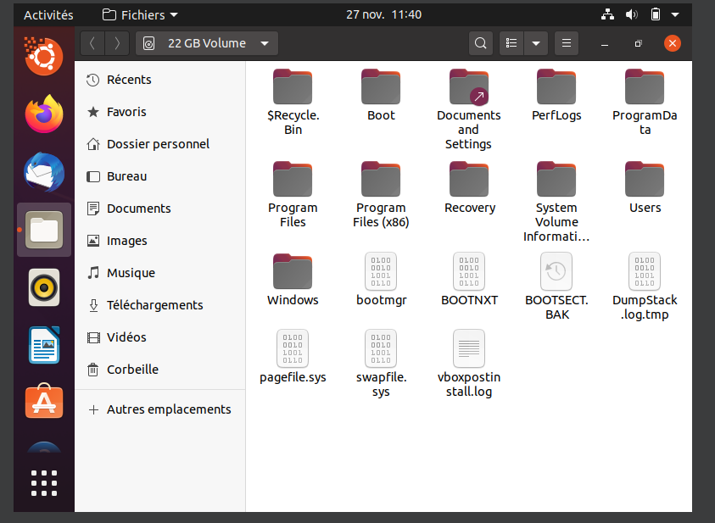

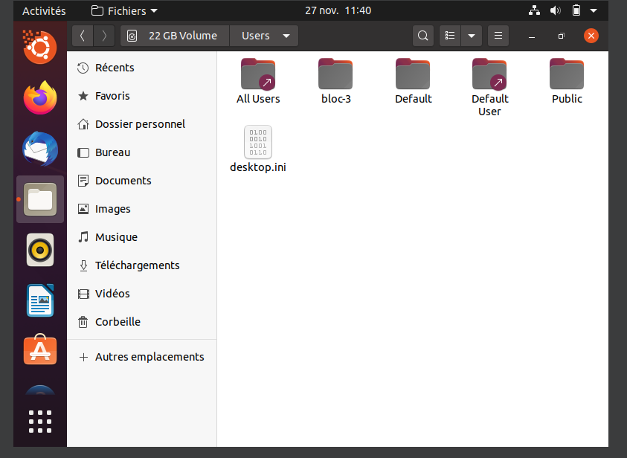
Voici tous les fichiers dont a besoin Windows et sélectionné « Users » puisqu’encore une fois le fichier qu’on recherche dans un utilisateur.

Une fois dans « users », sélectionné
Le fichier qui correspond au nom de la session ou est le fichier recherché.
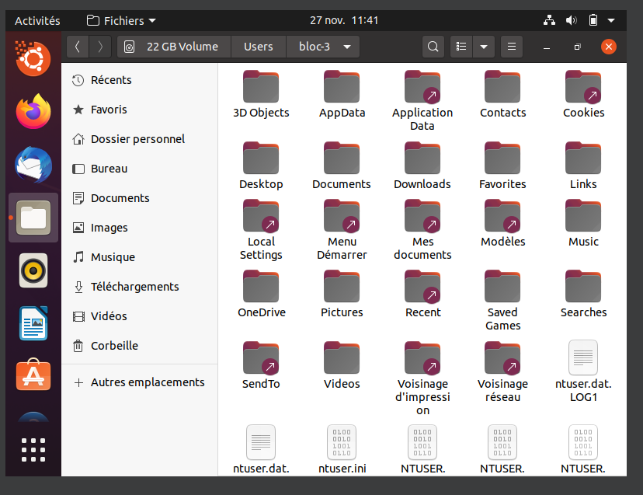
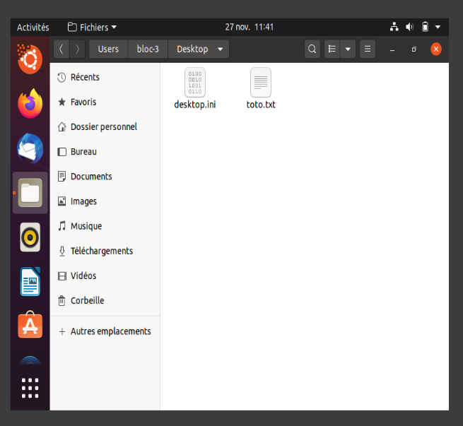
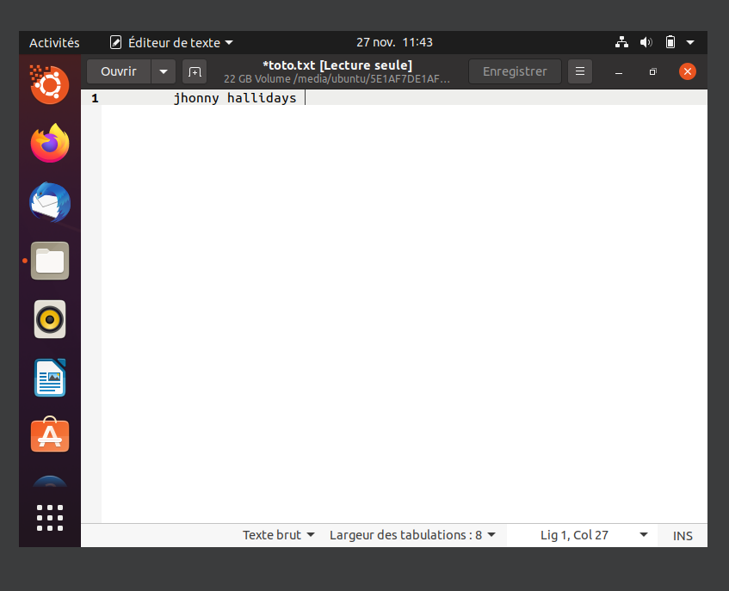
Une fois rentrée dans la session cherche la ou est rangé le fichier que vous cherchez. Pour ma part, il est dans le bureau donc dans le « desktop ».
Ce qui nous fait arriver la ou le fichier est rangé, nous pouvons l’ouvrir et regardé ce qui est marque dedans

Je n’ai pas fait cette méthode mais pour moi la méthode qui se rapproche le plus de la vidéo d’introduction est la méthode 1 avec la clé USB.

Maintenant essayons une méthode pour changer le mot de passe :
Revenons sur l’interface Windows. ( en rechangeant l’iso par l’iso Windows)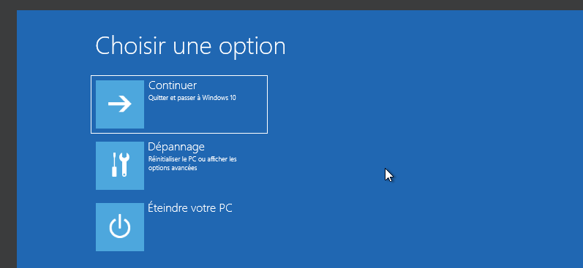
pour continuer , il faut lancer l’invite de commande là où j’ai rencontré quelque difficulté a le lancé puisqu’un mot de passe était demande ( mot de passe que ne sommes censé ne pas connaitre)
(Refaire des captures intermédiaires).
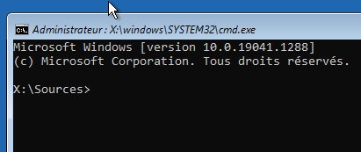
Une fois dans l’invite de commande comme sur la photo ci-contre :
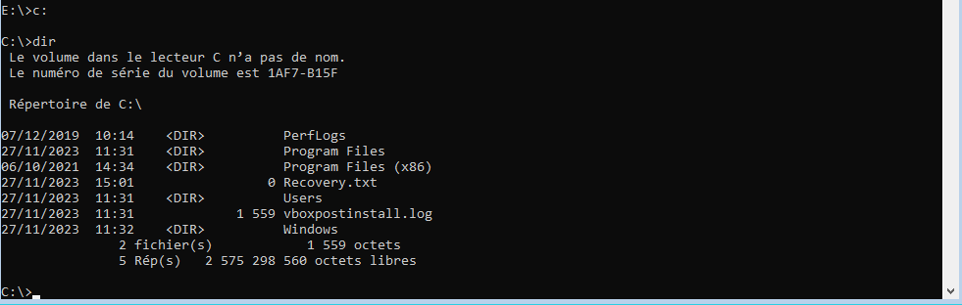
-Rendez-vous dans le lecteur de lettre grâce à la commande c :
-Utilisez la commande cd Windows et cd system32
(Qui servent à se déplacer dans les fichiers.)
-Ensuite nous créons une sauvegarde de fichier Utilman.exe que l’on restaurera après la réinitialisation du mot de passe.
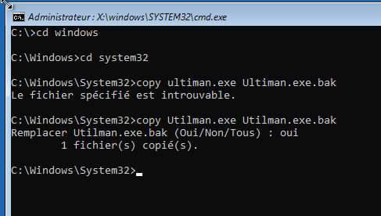

Ensuite il faut redémarrer le pc. Il faut en théorie ouvrir l’invite de commande avec Windows + u mais en réalité car Windows defender nous à chopper et à bloquer le pseudo virus donc la suite du tp se feras sous Windows 7.

Maintenant avec Windows 7 :
Mettez un ISO Ubuntu comme tout à l’heure pour aller voir le fichier « toto.exe »
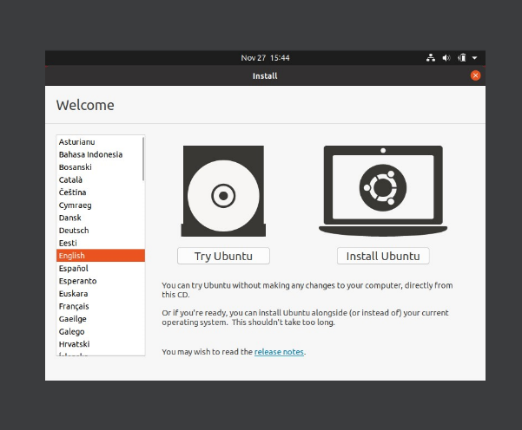
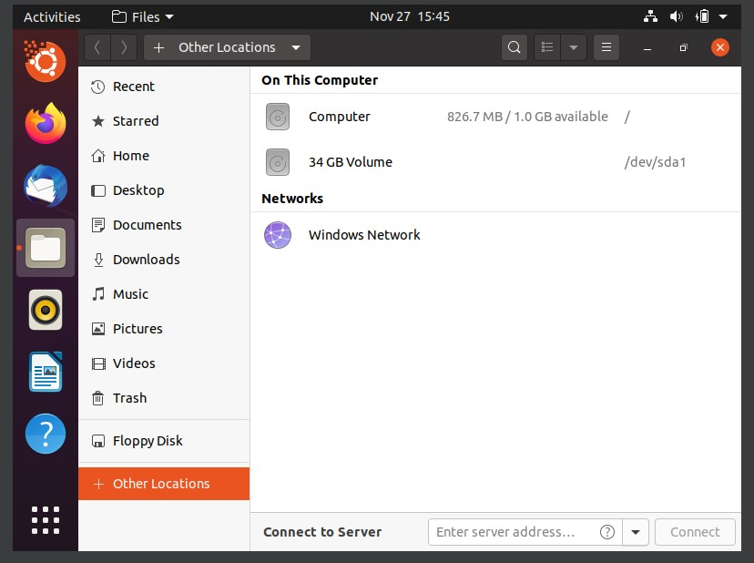
Comme avant appuyer sur « Try Ubuntu ». Recherche de fichier
Ensuite : rendons-nous dans le fichier « Windows », ensuite chercher le fichier « system 32 »
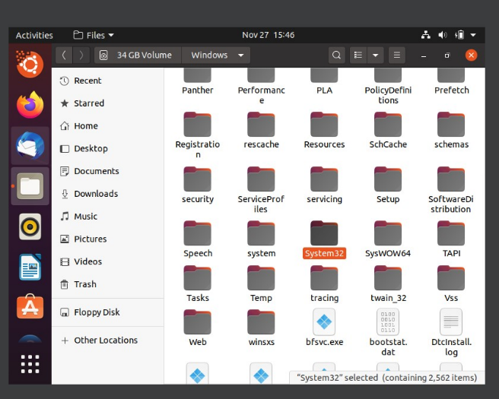

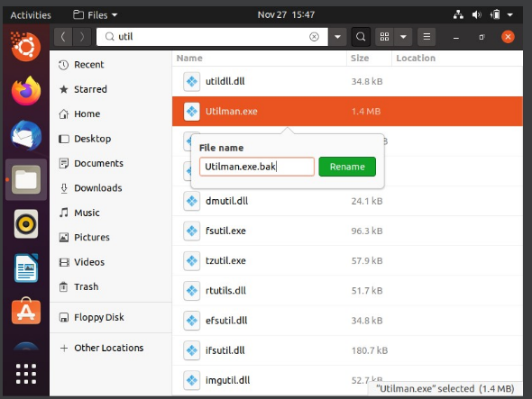
Une fois dans le fichier « system32 » on cherche le fichier on renomme le fichier « utilman.exe » par « utilman.exe.bak »

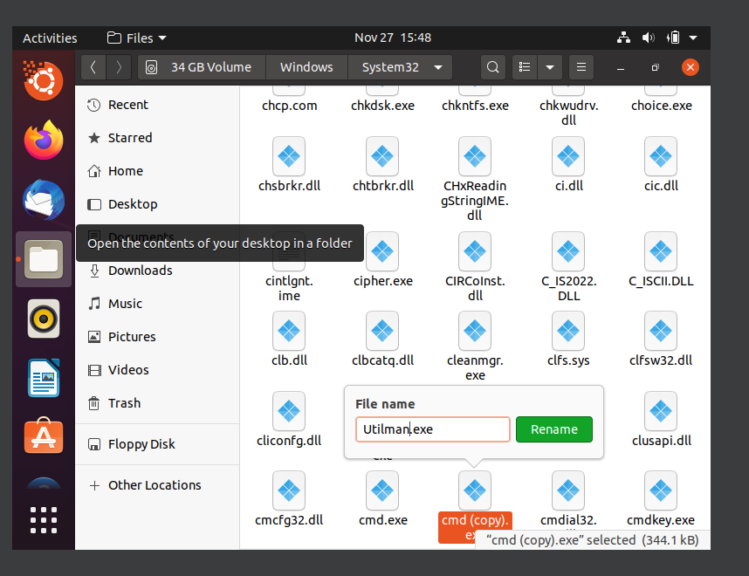

On copie le cmd pour avoir les droits administrateurs et le renomme en « utilman.exe »

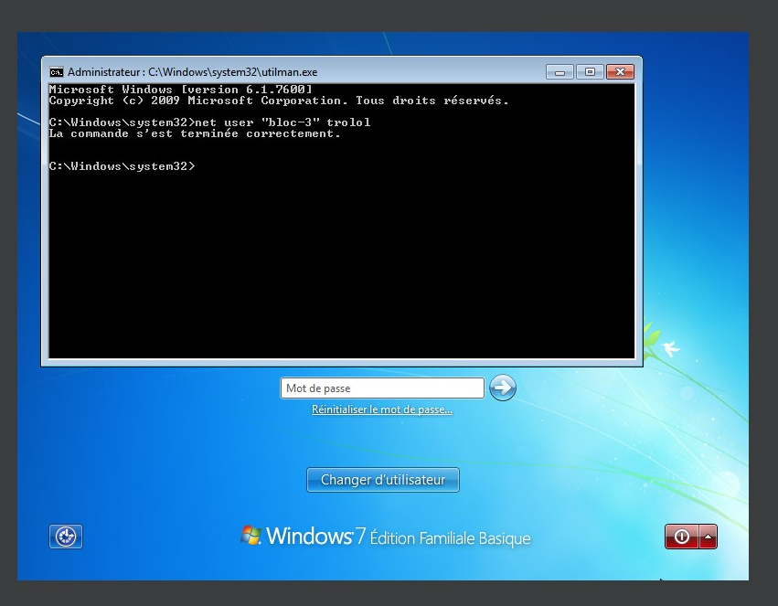

Après ouvrez le terminal utiliser la commande : net users « nom_de_votre_utilisateurs » avec le nouveau mot de passe après

Ensuite on redémarre la VM sous Windows
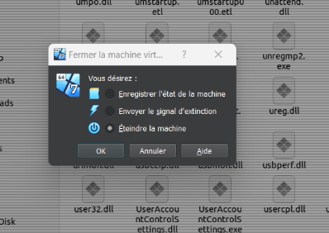
Et on rentre le nouveau mot de passe. Une fois accéder à la session nous voyons que la manipulation à fonctionner.

La faille que l’on vient de découvrir qui est valable jusque normalement Windows 10 (pas à 100% si Windows Defender détecte que l’on a modifier le fichier « utilman.exe » qui détecté une anomalie et nous bloques) mais en revanche c’est une faille qui est exploite et très dangereuses mais Windows est comme bloque puisque c’est un fichier extrêmement important pour les personnes mal-voyantes ou en situations de handicap etc...
Cette faille permet quand même de remplacer le mot de passe d’un pc, donc qui est quand même très gênantes.
Windows a cependant pris les devants avec Windows 11 en bloquant ce fichier mais malheureusement pour eux des fichiers comme celui-ci existe par centaines donc malgré cette faille règle les autres seront toujours exploitable par les mêmes procédures (explique au-dessus)

Plusieurs solutions possibles mais seulement pour gagner un peu plus de temps : ajouter un mot de passe BIOS (possible à retirer aussi mais fait perdre du temps)
Et en second un peu plus sur est de chiffrer les documents fichiers répertoire dans l’ensemble plus les choses sont chiffrés mieux seras protèges le PC.
Une autre chose très simple crée un autre compte sur le pc et ne pas utiliser le compte administrateur du pc puisqu’avec un compte administrateur tout est possible sur le pc notamment cette démarche alors qu’avec un compte standard cette procédure n’est pas possible.
Dernière solution, utiliser un bitlogger pour réduire au maximum l’accès aux fichiers.
Maintenant nous allons voir si cela est possible sur Linux !!
Nous allons essayer avec la méthode Bin Bash :
Etape 1 :
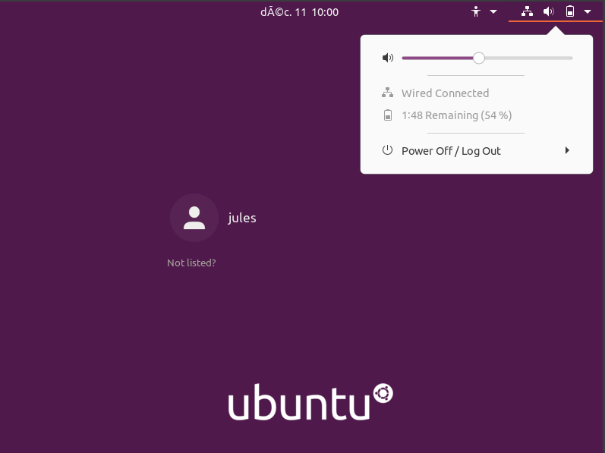
Premièrement redémarrer la VM qui est sous linux

Pour voir le Menu GRUB appuyer sur la touche « MAJ » lors de l’ouverture de la machine
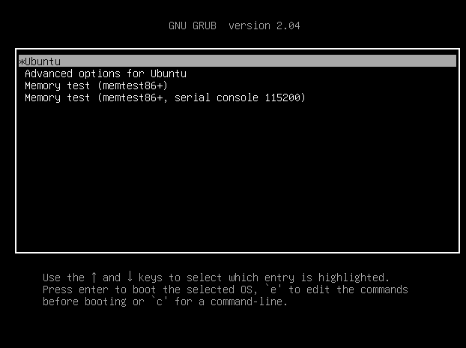
Une fois sur le Menu GRUB comme ci-dessus cliquez sur la touche « e » :

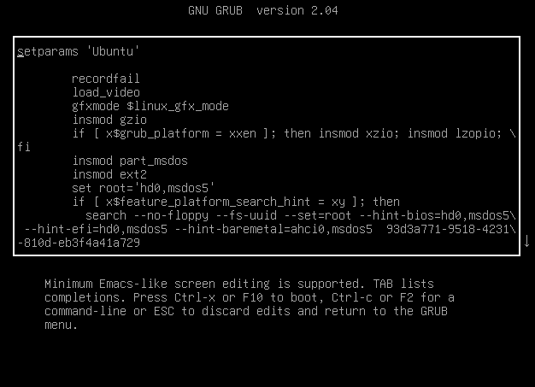
Ce qui nous amène à ce menu-là :

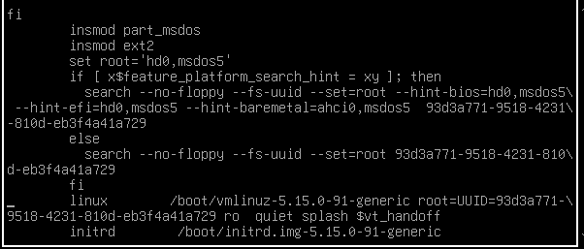
dans ce menu défiler jusque la ligne qui commence par « linux » :
avancez jusque « ro quiet » :
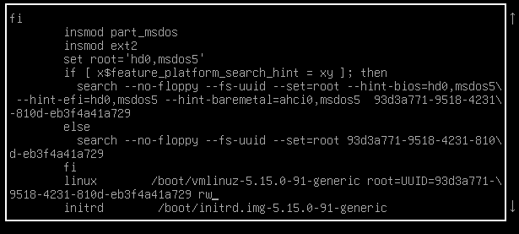
supprimez toute la ligne jusque « ro quiet » et remplacer le « ro » par « rw »

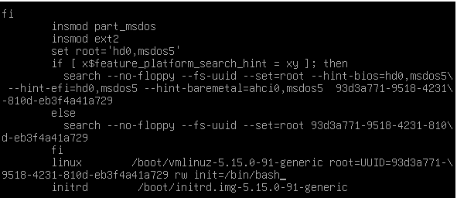
Ajoutez la commande suivante a la suite du « rw » : « init=/bin/bash »

(Comme sur l’image ci-contre)

Appuyez ensuite sur « ctrl » + « x » ou « F10 » pour démarrer.

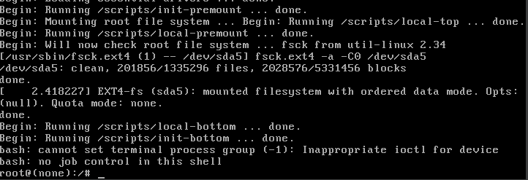
Une fois arrive dans l’invite de commande racine :
Tapez " mount -n -o remount,rw / "
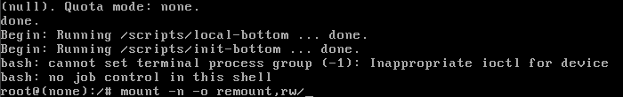

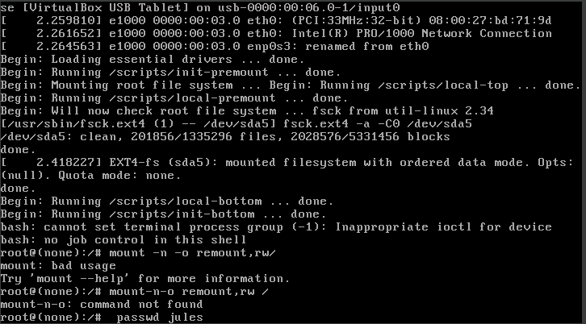
Si vous avez ce message d’erreur c’est que le système a déjà pris la décision de le faire (donc cette ligne est optionnelle si le système a déjà pris cette décision.

Tapez ensuite « passwd et votre nom d’utilisateurs »
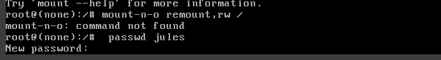
Vous pouvez ensuite décider du nouveau Password pour ce compte utilisateurs

Comme dis sur la capture d’écran : le password a étais changer avec succès.

Pour quitter ce menu vous avez plusieurs options :
« Ctrl+D »ou « Ctrl+Alt+Suppr ». 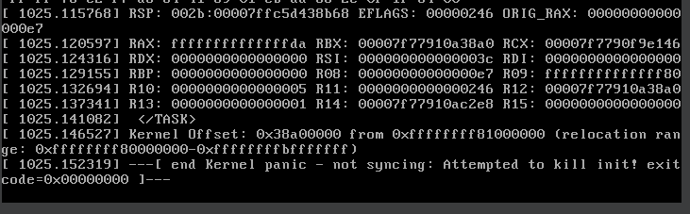

Ensuite redémarrer avec le code « reboot-f » ou alors redémarrer la machine simplement
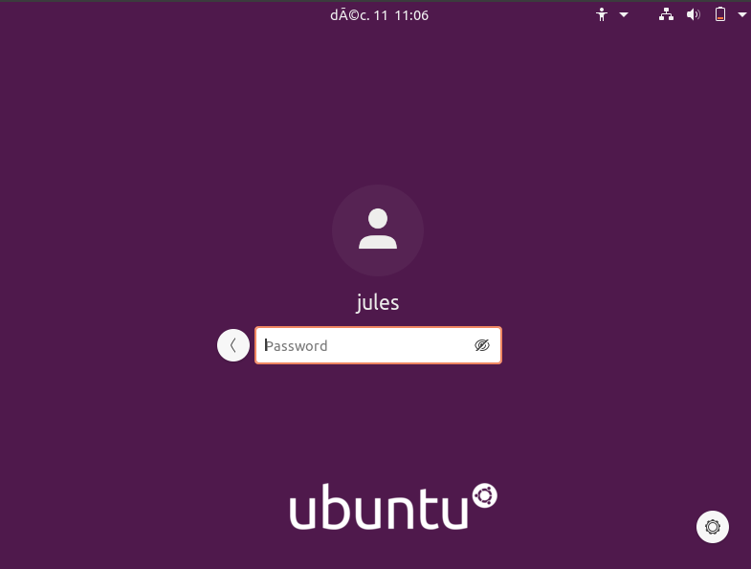
Vous pouvez ensuite essayer de rentrer le nouveau password pour savoir si la manipulation marcher.

